4. pielikums Tirgus izpētei Nr. 6
“Par Rīgas valstspilsētas pašvaldības policijas Drošības uz ūdens pārvaldes
darbinieku formas tērpu elementu iegādi”

Tehniskā specifikācija- finanšu piedāvājums
3. daļai
“Par melnu šortu piegādi”
Nr.  p.k. | Prasības
1. | Melni šorti. Vienāda dizaina gan sievietēm, gan vīriešiem. Pamata audums – melns, materiāls – 100 % poliesters. Materiālam ir jābūt vieglam, elpojošam un ātri žūstošam (piemērotam ūdens aktivitātēm).
2. | Šortu odere ir no sietiņmateriāla.
3. | Jostas daļa no atlocīta 3 – 5 cm pamatauduma, ar iešūtu gumiju un savelkamu auklu, sasienamu priekšpusē.
4. | Divas iegrieztas kabatas priekšpusē vai iestrādātas sānu vīlēs, noslēgtas ar spirālveida rāvējslēdzēju melnā krāsā (vai bez tā). Kabatu maisi no sietiņmateriāla.
5. | Šortu garums 9 – 11 cm virs ceļgala locītavas.
6. | Izmēru skala no S līdz XXXL.

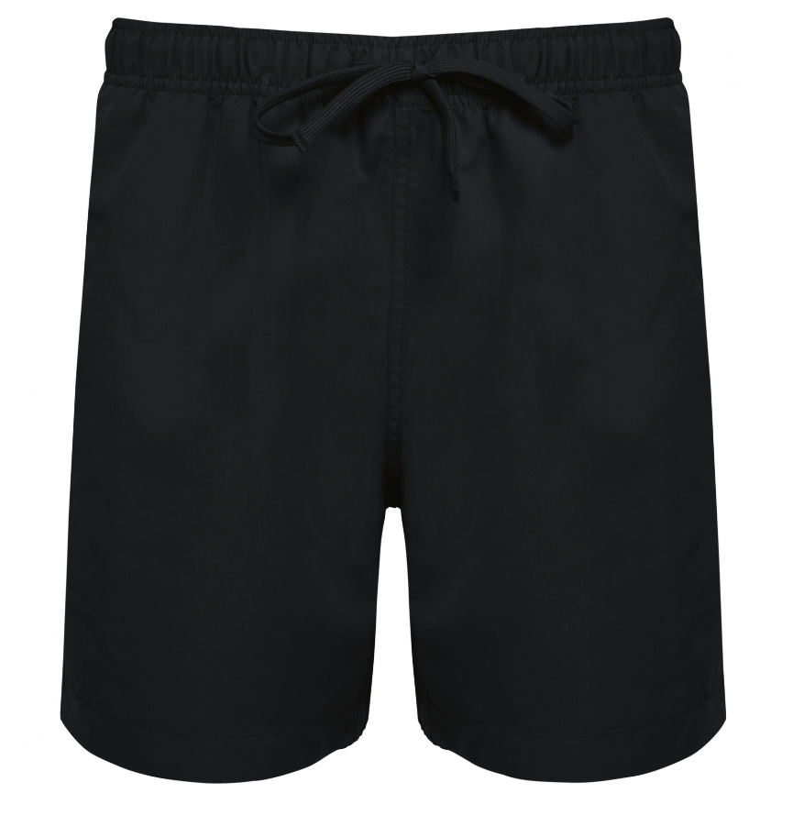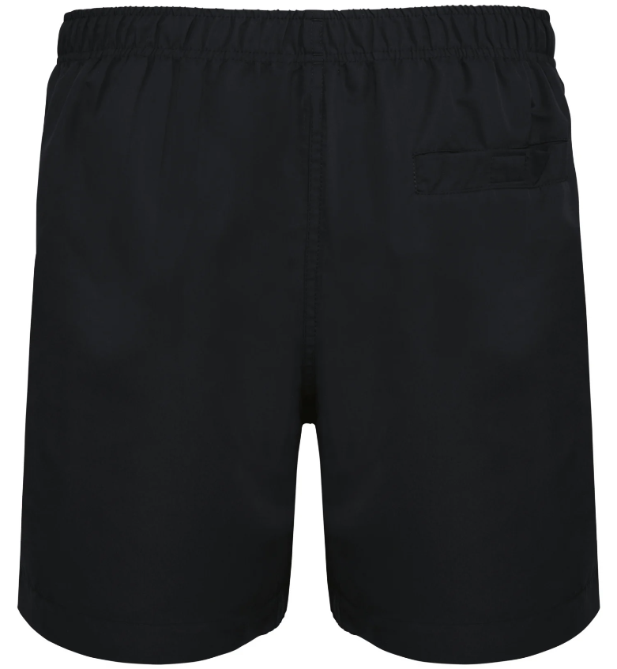
Melni šorti glābējiem (attēlam informatīvs raksturs)

Citas prasības: |  | Piedāvājums:
1. | Garantijas laiks – ne mazāk kā 24 mēneši no pavadzīmes parakstīšanas brīža | _________mēneši
2. | Preces piegādes termiņš – ne vēlāk kā 01.05.2024. Pasūtītājs ir tiesīgs veikt pasūtījumu pa daļām. | __.__._____
3. | Nekvalitatīvas preces nomaiņa – līdz 5 (piecām) darba dienām no Pasūtītāja pretenziju pieteikuma saņemšanas dienas jāapmaina nekvalitatīvā prece pret jaunu. | _______ darba dienas
4. | Izmēru neatbilstības gadījumā, pēc Pasūtītāja pieprasījuma, veikt preces nomaiņu pret atbilstoša izmēra preci (līdz 20% no kopējā pasūtījuma apmēra).
finanšu piedāvājums
Finanšu piedāvājums:
1 (vienu) melnu šortu cena EUR bez PVN: | _____ EUR bez PVN

Nodrošinu visas izvirzītas prasības:
Pretendenta likumiskā vai pilnvarotā pārstāvja amats, vārds, uzvārds un paraksts

